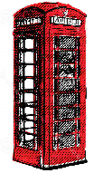
Regulamin konkursu
Red icons of London

- Organizatorem konkursu jest Szkoła Podstawowa SOKRATES
w Gdańsku.
- Celem konkursu jest przybliżenie dzieciom i młodzieży kultury Wielkiej Brytanii, rozwijanie ich wrażliwości estetycznej, wyobraźni przestrzennej, kreatywności oraz inwencji twórczej.
- Konkurs przeznaczony jest dla uczniów w dwóch kategoriach wiekowych:
- klasy 0-III
- klasy IV-VI
- Zadaniem uczniów jest wykonanie przestrzennej pracy plastycznej (makiety) przedstawiającej charakterystyczny londyński czerwony autobus lub ikoniczną czerwoną budkę telefoniczną.
- Każdy z uczestników może wykonać jedna pracę.
- Prace podpisane imieniem, nazwiskiem i klasą proszę doręczyć do nauczycieli języka angielskiego: Pani Aleksandry Sapielak-Martins, Pani Aleksandry Piątek lub Pani Aleksandry Ostrowskiej.
- Oceny prac dokona jury powołane przez organizatora konkursu.
- Ocenie będzie podlegać:
- oryginalność pomysłu, koncepcji,
- strona artystyczna pracy,
- zgodność z regulaminem konkursu.
- Prace konkursowe należy dostarczyć do dnia 17.03.2017 roku. Rozstrzygnięcie konkursu odbędzie się dnia 18.03.2017 roku.
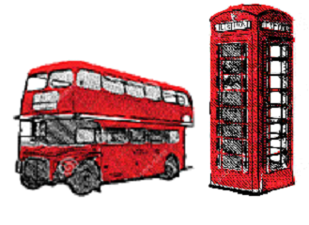
- Życzymy powodzenia i zapraszamy do udziału w konkursie.

